**РОЗДІЛ 5  
Економічне обґрунтування доцільності роботи**

**5.1. Економічна характеристика програмного продукту**

Метою розроблення бакалаврської роботи є розробка системи розподіленого зберігання файлів. Вона дозволить користувачам з доступу до інтернету надійно зберігати свої файли. Дана система є сервісом розробленим для використання іншими програмними продуктами, а не кінцевими користувачами.

Основними витратами даної системи є серверні ресурси. Найбільшою з них є покупка і заміна жорстких дисків. Проте архітектура даної системи дозволяє використання дешевих компонентів, що значно знизить витрати на обладнання. Також використання лише одного центрального серверу і багатьох серверів даних з репліками блоків файлів дозволить легко додавати, або віднімати сервери від системи. Легкість масштабованості системи значно зменшить майбутні витрати порівняно з іншими системами.

На сьогодні існує багато аналогів подібних систем таких як Google File System, Hadoop Distributed File System і інші. Вони займають значну частину світового ринку і стоять майже на недосяжному рівні для молодих компаній. Проте поширеність компаній на світовому ринку в деяких випадках може бути і мінусом. Адже їхня політика зосереджена на глобальних питаннях, в той час, як питання локального ринку можуть бути проігноровані. В цьому випадку розроблення даної системи спрямованої для українського ринку може бути успішним.

Результат аналізу показав, що розробка даної системи є доцільною, проте містить значні ризики та конкуренцію.

**5.2. Інформаційне забезпечення та формування гіпотези щодо потреби розроблення програмного продукту**

На сьогоднішній день близько 60% всього населення планети активно користується інтернетом, це близько 4,6 мільярди людей, і з часом це число буде тільки зростати. Вони використовують різноманітні додатки та сервіси, які зберігають дані на віддалених серверах. Прикладами є близько пів мільйона вебсайтів, що створюються кожен день, 95 мільйонів фото, які завантажують в Instagram за 24 години, гігабайти даних для навчань нейронних мереж, 500 годин відео в YouTube щохвилини. І тенденції створення і зберігання даних тільки зростають.

Для надійного зберігання даних використовуються розподілені файлові системи. Найпопулярнішими з яких є Google File System (GFS). Вона переважно використовується в продуктах Google, таких як Google Drive для зберігання документів і інших файлів, YouTube для публікації відео та інших. В зв’язку з популярністю даних сервісів, їхня система повинна справлятися з великими обсягами даних, та великим постійним навантаженням, проте що більш головніше бути надійною, не допускати втрати даних та стабільною. Також існує аналог GFS - Hadoop Distributed File System (HDFS). Це система з відкритим кодом, і з подібною архітектурою до GFS, але з дещо іншим функціоналом. Головною відмінністю є те, що будь-хто може купити доступ до їхнього API і користуватися нею. Окрім наведених вище систем, існує також багато інших, переважно створених для певних випадків використання.

Основними споживачами розподілених файлових систем є розробники хмарних сервісів, вебсайтів, мобільних додатків і інші, яким потрібно зберігати дані. Їхніми вимогами є надійність даних, тобто система не має допускати втрати даних та працювати без відмов, доступ через інтернет та прозорість використання. Також є особливі випадки, коли замовнику потрібна розподілена система, яка підходить для їхніх вимог, наприклад мати швидке читання файлів, або швидкість читання неважлива, але повинна бути можливість зберігати надзвичайно великі файли.

Попри існування великої кількості аналогів, в тому числі компанії світового масштабу, розробка системи може бути доцільною для локального ринку.

**5.3. Оцінювання та аналізування факторів зовнішнього та внутрішнього середовищ**

Проведемо оцінювання та аналіз факторів зовнішнього та внутрішнього середовищ груп експертів.

Фактори зовнішні оцінюються за шкалою [-5;5], при цьому межі шкали відображають максимальний негативний та позитивний вплив факторів на організацію, 0 демонструє, що фактор впливає на організацію нейтрально.

Фактори внутрішні оцінюються за шкалою [0;5], при цьому 0 демонструє нерозвинутість, відсутність чи катастрофічний стан фактора внутрішнього середовища, оцінка 5 демонструє високий рівень розвитку даного фактора.

Сума вагомостей усіх факторів становить одиницю, тобто рівень вагомості для кожного фактора визначається за допомогою коефіцієнтів. Зважений рівень впливу факторів розраховується як добуток впливу фактора у балах та рівня вагомості.

*Таблиця 5.1*

**Результати експертного оцінювання впливу факторів зовнішнього та внутрішнього середовищ**

|  |  |  |  |
| --- | --- | --- | --- |
| **Фактори** | **Середня експертна оцінка, бали** | **Середня вагомість факторів** | **Зважений рівень впливу, бали** |
| 1 | 2 | 3 | 4 |
| *Фактори зовнішнього середовища* | | | |
| Споживачі | 4 | 0,11 | 0,44 |
| Постачальники | 0 | 0 | 0 |
| Конкуренти | -5 | 0,1 | -0,5 |
| Державні органи влади | -2 | 0,05 | -0,1 |
| Інфраструктура | 4 | 0,04 | 0,16 |
| Законодавчі акти | -4 | 0,1 | -0,4 |
| Профспілки, партії та інші громадські організації | 0 | 0 | 0 |
| Система економічних відносин в державі | -2 | 0,11 | -0,22 |

*Продовження таблиці 5.1*

|  |  |  |  |
| --- | --- | --- | --- |
| 1 | 2 | 3 | 4 |
| Організації-сусіди | -2 | 0,01 | -0,02 |
| Міжнародні події | 4 | 0,01 | 0,04 |
| Міжнародне оточення | 5 | 0,03 | 0,15 |
| Науково-технічний прогрес | 5 | 0,12 | 0,6 |
| Політичні обставини | -2 | 0,06 | -0,12 |
| Соціально-культурні обставини | 0 | 0 | 0 |
| Рівень техніки та технологій | 5 | 0,16 | 0,8 |
| Особливості міжнародних економічних відносин | 3 | 0,02 | 0,06 |
| Стан економіки | 3 | 0,08 | 0,24 |
| **Загальна сума** |  | 1 | 1,13 |
| *Фактори внутрішнього середовища* | | | |
| Цілі | 4 | 0,11 | 0,44 |
| Структура | 5 | 0,16 | 0,8 |
| Завдання | 3 | 0,07 | 0,21 |
| Технологія | 5 | 0,2 | 1 |
| Працівники | 3 | 0,21 | 0,63 |
| Ресурси | 2 | 0,25 | 0,5 |
| **Загальна сума** |  | 1 | 3,58 |

Зважений фактор зовнішнього середовища становить 1,13. Позитивними факторами є споживачі, інфраструктура, міжнародні події, міжнародне оточення, науково-технічний прогрес, рівень техніки та технологій, особливості міжнародно технічних відносин та стан економіки. Негативними є конкуренти, державні органи влади, законодавчі акти, система економічних відносин в державі, організації-сусіди, політичні обставини. При створенні проекту конкуренти та державна влада можуть стати перешкодами при створенні проекту.

Зважений рівень внутрішнього середовища становить 3,58. Найважливішим фактором є технології.

Результатом експертного оцінювання впливу факторів зовнішнього та внутрішнього середовищ стала потреба у продукті.

**5.4. Формування стратегічних альтернатив**

Зробимо вибір за першою (*Рис.5.1*) та другою (*Рис.5.2*) групою альтернативних стратегій розвитку.

Для першої групи стратегічних альтернатив критеріями поділу альтернативних стратегій розвитку є існуючий продукт та новий, а також супутні послуги.

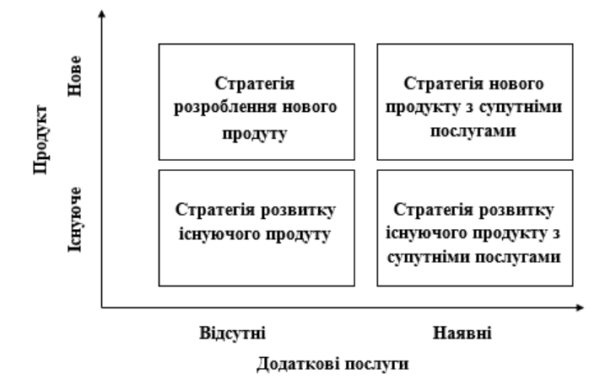

*Рис.5.1 Стратегічні альтернативи першої групи*

**Стратегія розроблення нового продукту (проектного рішення)** характеризується створенням абсолютно нового програмного забезпечення, яке дає змогу вирішити новоутворені потреби людини, суспільства, економіки тощо.

**Стратегія розвитку існуючого продукту (проектного рішення)** означає модифікацію програмного забезпечення, його якісних характеристик.

**Стратегія розвитку існуючого продукту (проектного рішення) з супутніми послугами** означає пропонування на ринку модифікованого програмного забезпечення із додатковими послугами (встановлення, супроводження, коригування, адаптування до специфіки конкретного підприємства тощо).

**Стратегія нового продукту (проектного рішення) з супутніми послугами** означає розроблення нового програмного забезпечення та пропонування при його експлуатації додаткових послуг.

Серед наведених стратегії обрано стратегію *розвитку існуючого продукту з супутніми послугами*.

Для другої групи стратегічних альтернатив критеріями поділу альтернативних стратегій розвитку є існуючий ринок та продукт, новий ринок та продукт.

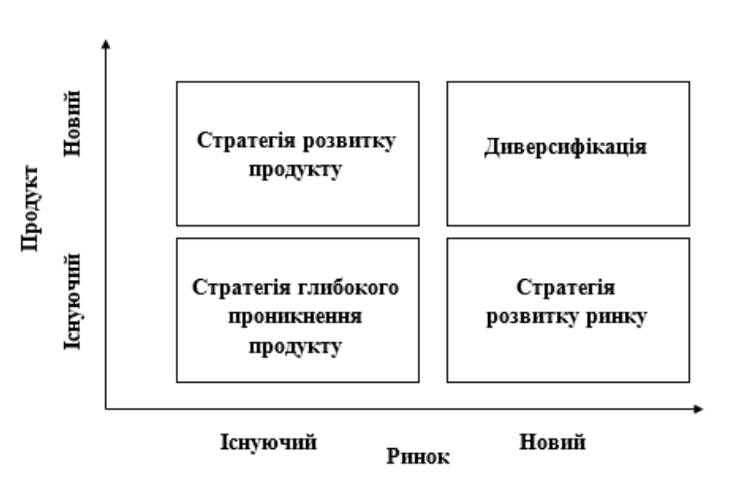

*Рис.5.2 Стратегічні альтернативи другої групи*

**Глибше проникнення на ринок** передбачає використання існуючого продукту для збільшення частки на існуючому ринку.

**Стратегія розвитку ринку** полягає в використанні існуючого продукту або незначній його модифікації для виходу на новий сегмент ринку, весь ринок або іноземний ринок.

**Стратегія розвитку продукту** полягає у створенні нового продукту для існуючого сегменту ринку.

**Стратегія диверсифікації** реалізується шляхом виходу на нові сфери бізнесу. Тобто розширення номенклатури товарів, послуг тощо.

Серед наведених стратегії обрано стратегію *диверсифікації*, в зв’язку з наданням нових послуг локальному ринку.

**5.5. Бюджетування**

Проведемо розрахунок витрат, пов’язаних з виготовленням та реалізацією продукту, яка дає можливість здійснити аналіз витрат. Визначимо собівартість продукту та економічно обґрунтуємо доцільність вибору однієї з стратегій. Результати розрахунків наведемо в таблицях (Таблиці 5.2-5.8)

*Таблиця 5.2*

**Бюджет витрат матеріалів та комплектуючих виробів**

|  |  |  |  |  |
| --- | --- | --- | --- | --- |
| **Назва матеріалів та комплектуючих** | **Марка, тип, модель** | **Фактична кількість, шт.** | **Ціна за одиницю, грн.** | **Разом, грн.** |
| Сервер | Сервер SuperMicro SC-848A (X9QRi-F+) | 1 | 115 868 | 115 868 |
| Жорсткий диск | DELL 3.5" NLSAS 4TB 12Gbps | 24 | 7 435 | 178 440 |
| Маршрутизатор | Маршрутизатор Cisco RV340-K9-G5 RV340 Dual WAN Gigabit VPN Router | 2 | 15 609 | 31 218 |
| **Разом:** | | | | 325 526 |

*Таблиця 5.3*

**Бюджет витрат на оплату праці**

|  |  |  |  |  |
| --- | --- | --- | --- | --- |
| **Посада,**  **спеціальність** | **Кількість працівників, осіб** | **Час роботи, дні** | **Денна заробітна плата працівників, грн.** | **Сума витрат на оплату праці, грн.** |
| *Основна заробітна плата* | | | | |
| Архітектор | 1 | 300 | 3 000 | 900 000 |
| Програміст | 2 | 300 | 1 500 | 450 000 |
| Маркетолог | 1 | 200 | 600 | 120 000 |
| **Разом:** | | | | 1 470 000 |

Розрахуємо суму єдиного соціального страхування по ставці 22%, суму податку з доходів по ставці 18% та суму військового збору із зарплати по ставці 1,5%.

*Таблиця 5.4*

**Бюджет обов’язкових відрахувань та податків**

|  |  |  |  |  |  |  |
| --- | --- | --- | --- | --- | --- | --- |
| **Посада,**  **спеціальність** | **Сума**  **основної заробітної плати** | **Сума додаткової заробітної плати** | **Разом витрат на оплату праці** | **Сума єдиного внеску на соціальне страхування*, грн.** | **Сума податку з доходів фізичних осіб**, грн.** | **Сума податку військового збору із зарплати, грн** |
| Архітектор | 900 000 | 0 | 900 000 | 198 000 | 162 000 | 13 500 |
| Програміст | 450 000 | 0 | 450 000 | 99 000 | 81 000 | 6 750 |
| Маркетолог | 120 000 | 0 | 120 000 | 26 400 | 21 600 | 1 800 |
| **Разом:** | 1 470 000 | 0 | 1 470 000 | 323 400 | 264 600 | 22 050 |

*нарахування єдиного внеску на соціальне страхування відповідає діючій ставці на момент виконання випускної роботи (22%);

**ставка податку з доходів фізичних осіб відповідає діючій на момент виконання випускної роботи (18%);

Розрахуємо бюджет загальновиробничих витрат в *Таблиці 5.5*.

*Таблиця 5.5*

**Бюджет загальновиробничих витрат**

|  |  |
| --- | --- |
| **Статті витрат** | **Сума, грн.** |
| *Змінні загальновиробничі витрати, у т.ч.:* |  |
| - заробітна плата допоміжного персоналу; | 10 000 |
| - витрати на МШП; | 10 000 |
| - витрати на електроенергію; | 50 000 |
| - витрати на ремонт; | 20 000 |
| - інші змінні витрати; | 50 000 |
| Разом змінних витрат: | 140 000 |
| *Постійні загальновиробничі витрати, у т.ч.:* |  |
| *-* заробітна плата допоміжного персоналу; | 10 000 |
| - комунальні послуги; | 10 000 |

*Продовження таблиці 5.5*

|  |  |
| --- | --- |
| - витрати на оренду; | 15 000 |
| - витрати на ремонт; | 15 000 |
| - інші постійні витрати; | 20 000 |
| Разом постійних витрат: | 70 000 |
| ***Разом загальновиробничих витрат:*** | 210 000 |

Розрахуємо бюджет адміністративних витрат та витрат на збут в *Таблиці 5.6*.

*Таблиця 5.6*

**Бюджет адміністративних витрат та витрат на збут**

|  |  |
| --- | --- |
| **Статті витрат** | **Сума, грн.** |
| *Адміністративні витрати, у т.ч.:* |  |
| - заробітна плата адміністративного персоналу; | 15 000 |
| - витрати на МШП; | 10 000 |
| - витрати на сплату податків і зборів; | 50 000 |
| - знос адміністративного обладнання; | 50 000 |
| - інші адміністративні витрати; | 15 000 |
| Разом адміністративних витрат: | 140 000 |
| *Витрати на збут, у т.ч.:* |  |
| - витрати на рекламу; | 50 000 |
| - інші витрати на збут; | 20 000 |
| Разом витрат на збут: | 70 000 |

Запишемо зведений кошторис витрат на розробку проектного рішення в *Таблицю 5.7*.

*Таблиця 5.7*

**Зведений кошторис витрат на розробку проектного рішення (продукту)**

|  |  |  |  |  |
| --- | --- | --- | --- | --- |
| **Статті витрат** | **Одиниці виміру** | **Фактична кількість, шт.** | **Ціна одиниці, грн.** | **Разом, грн.** |
| Купівельні напівфабрикати та комплектуючі вироби | грн | - | - | 325 526 |
| Основна заробітна плата | грн | - | - | 1 470 000 |
| Додаткова заробітна плата | грн | - | - | - |
| Відрахування на соціальне страхування | грн | - | - | 323 400 |
| Витрати на утримання й експлуатацію устаткування | грн | - | - | 50 000 |

*Продовження таблиці 5.7*

|  |  |  |  |  |
| --- | --- | --- | --- | --- |
| Загальновиробничі витрати, у т.ч.: | грн | - | - |  |
| - змінні; | грн | - | - | 140 000 |
| - постійні; | грн | - | - | 70 000 |
| ***Разом виробничих витрат:*** | грн | - | - | **2 378 926** |
| Адміністративні витрати | грн | - | - | 140 000 |
| Витрати на збут | грн | - | - | 70 000 |
| Інші операційні витрати | грн | - | - | - |
| ***Разом виробничих і операційних витрат:*** | грн | - | - | **2 588 926** |

Розрахуємо фінансові результати розрахувавши вартість продукту, який розробляється.

Ціна проектного рішення - це сума собівартості до добутку собівартості на рентабельність:

2 378 926 + 2 378 926 * 0,49 = 3 544 599.74 (грн).

Податок на додану вартість:

3 544 599.74 * 0,2 = 708 919.95 (грн).

Чистий дохід від реалізації продукту:

3 544 599.74 - 708 919.95 = 2 835 679.8 (грн).

Валовий прибуток:

2 835 679.8 - 2 378 926 = 456 753.8 (грн).

Фінансовий результат від операційної діяльності:

456 753.8 - 210 000 = 246 753.8 (грн).

Податок на прибуток:

246 753.8 * 0,18 = 44 415.68 (грн).

Чистий прибуток (збиток):

246 753.8 - 44 415.68 = 202 338.12 (грн).

*Таблиця 5.8*

**Бюджет фінансових результатів**

|  |  |
| --- | --- |
| **Показники** | **Сума, грн.** |
| Дохід від реалізації продукції | 3 544 599.74 |
| Податок на додану вартість*** | 708 919.95 |
| Чистий дохід від реалізації продукції | 2 835 679.8 |
| Собівартість реалізованої продукції | 2 378 926 |
| Валовий прибуток | 456 753.8 |
| Операційні витрати: |  |
| - адміністративні витрати: | 140 000 |
| - витрати на збут; | 70 000 |
| - інші операційні витрати; | - |
| Фінансовий результат від операційної діяльності | 246 753.8 |
| Податок на прибуток **** | 44 415.68 |
| Чистий прибуток (збиток) | 202 338.12 |

***ставка податку на додану вартість відповідає діючій на момент виконання випускної роботи (20%);

****ставка податку на прибуток відповідає діючій на момент виконання випускної роботи (18%);

**5.6. Вибір стратегії**

На основі попередніх розділів було вибрано стратегію розвитку існуючого продукту з супутніми послугами, оскільки на ринку знаходиться сильні конкуренти проте є можливість розвитку продукту на локальному ринку. Також потреба у подібних системах щороку зростає разом із збільшенням використання хмарних послуг, що дасть нові можливості для нових компаній.

Головною перевагою розроблення даного продукту стане пріоритезація сервісів для українського ринку. Попри значну конкуренцію великих компаній, їхні політики не завжди діють найкращим чином для локального ринку, тому сервіси нашої системи будуть розроблені з увагою на потреби наших користувачів. Також розміщення серверів в Україні значно зменшить вартість надання послуг, а також збільшить швидкість обміну даними, в зв’язку з своєю близькістю до користувачів.